**問題集**

1. 請問主管是用甚麼編輯器去寫TCL，才使得程式碼寫起來可讀性較佳，且coding起來較為輕鬆 (例如:不用一直按space)，然後直接用tclsh某些鍵也不太能按
2. list可以用 " "嗎? 可是我看 https://www.tutorialspoint.com/tcl-tk/tcl_lists.htm 只有用三種括號，但當然我實際去試過之後是可行的，是不是有其他推薦的網站可能寫的比較詳細的
3. \s表示匹配空白，\S表示匹配非空白，所以業界大部分TCL+regex都是使用這兩種匹配寫法就可以全部match到了嗎?

**程式方面的問題**

1. 針對程式碼我刪除了以下兩個紅圈部分

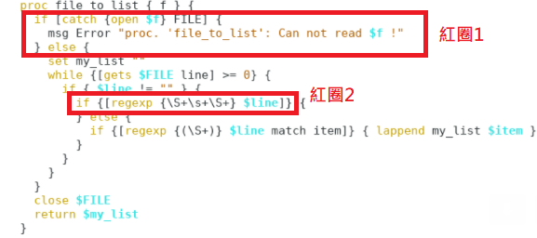

1. 如上圖 return my_list應該放在跟else的括弧裡面，否則應該吃不到這個my_list
2. 不太了解為什麼要寫紅圈2的部分。
3. 然後第二個程式碼看不太懂.. 不好意思

這是我改過之後的程式碼，會印出各行的第一個字然後斷在空白，我沒去特別寫match Covid-19的regexp

